O projeto em si consiste em monitoramento e controle da estufa sob implementação, tendo como principal monitorar, controlar e sinalizar possíveis prejudiciais ao plantio. Os sensores que fazem o monitoramento das condições climáticas estão responsáveis pelo monitoramento e garantia que a plantação está dentro das melhores condições para o cultivo, caso não esteja, através da programação na linguagem c e c++, faz-se necessário a atuação dos periféricos que fazem o controle efetivo do cultivo, garantindo assim: o resfriamento da estufa, irrigação do solo e controle da luminosidade.

**Sensores:**

* Sensor de luminosidade – LDR 10mm:

O sensor de luminosidade LDR10mm será responsável pelo monitoramento da iluminação que o plantio estará exposto, trabalhando em conjunto com o microcontrolador ESP32 para ativação da iluminação da luz branca simulando a luz diurna para suprir necessidade de dias nublados e se necessário, ativação da luz diurna (luz negra – ultravioleta) para iluminação noturna.

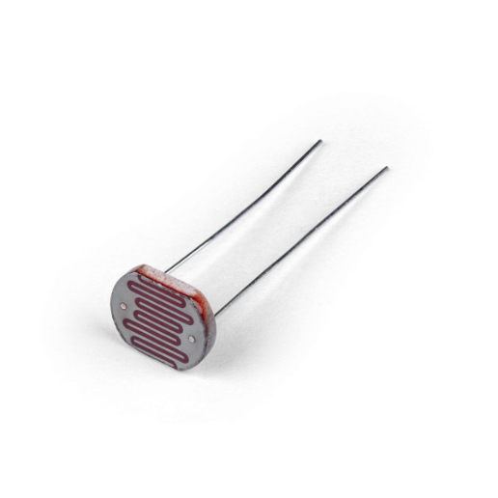

Figura 01: Sensor de luminosidade

* Sensor de umidade – Higrometro:

O sensor de umidade (Hifrometro) será responsável por garantir que a umidade do solo esteja nos parâmetros favoráveis para o cultivo em vigor, monitorando e acionando o atuador quando necessário.

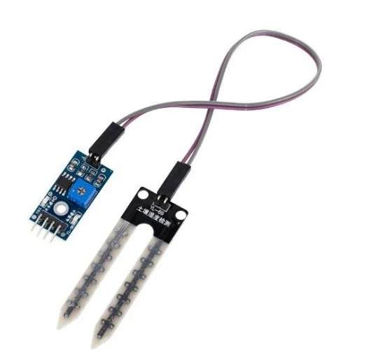

Figura 02: Sensor de umidade

* Sensor de temperatura – LM35:

O sensor de temperatura está responsável pelo monitoramento da estufa, fazendo-se necessário a atuação do resfriamento quando necessário, de acordo com os parâmetros do plantio em vigor.

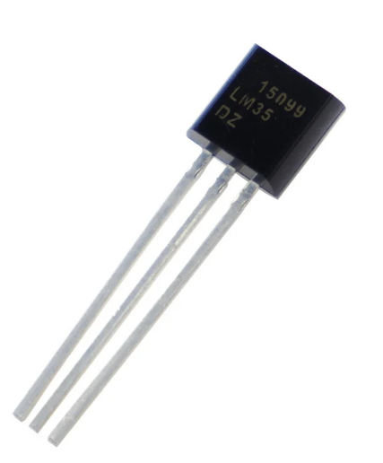

Figura 03: Sensor de temperatura

Através dos atuadores, o sistema de automatização garante que as atuações necessárias controle efetivamente determinado plantio, estando dentro do limite estabelecido em programação, visto que cada plantio necessita de parâmetros distintos para o seu cultivo ideal, garantindo o máximo aproveitamento da colheita e dos recursos naturais que estão presentes durante todo o ciclo de cultivo. Porém, a atuação da irrigação irá depender necessariamente do controle humano, tendo como parâmetro a regularização do nível do reservatório adequado para que, sempre que necessário o sistema possa atuar e irrigar as plantas quando necessário.

**Atuadores:**

* **Ventiladores - Miniventilador Nework 60x60x25mm 24VDC**

Os ventiladores Nework com o CFM de 39.2 irão garantir que nossas estufas entrem dentro dos parâmetros desejados ao plantio, tendo o controle de sua velocidade de acordo com o nível de temperatura da estufa.

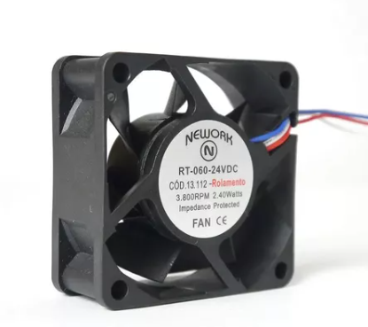

Figura 04: Ventilador Nework

* **Válvula solenoide – Válvula solenoide 12VDC NF**

A válvula solenoide será ativada para liberação da água do reservatório para que os irrigadores façam o controle de umidade de acordo com os parâmetros estabelecido pelo cliente. Atuando quando necessário pelos Reles de acionamentos de acordo com o sensor de umidade e o ESP32.

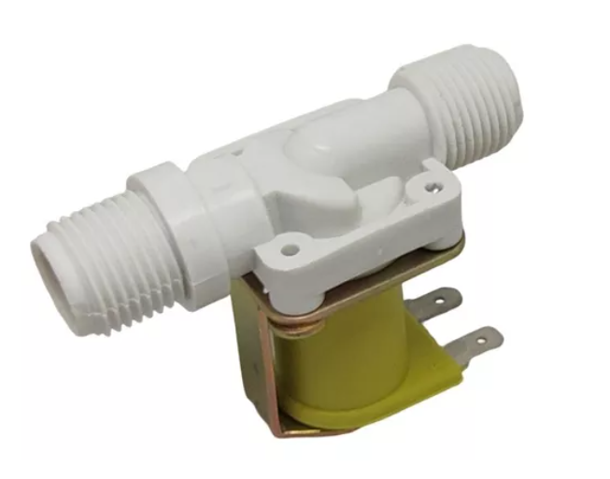

Figura 05: Válvula solenoide

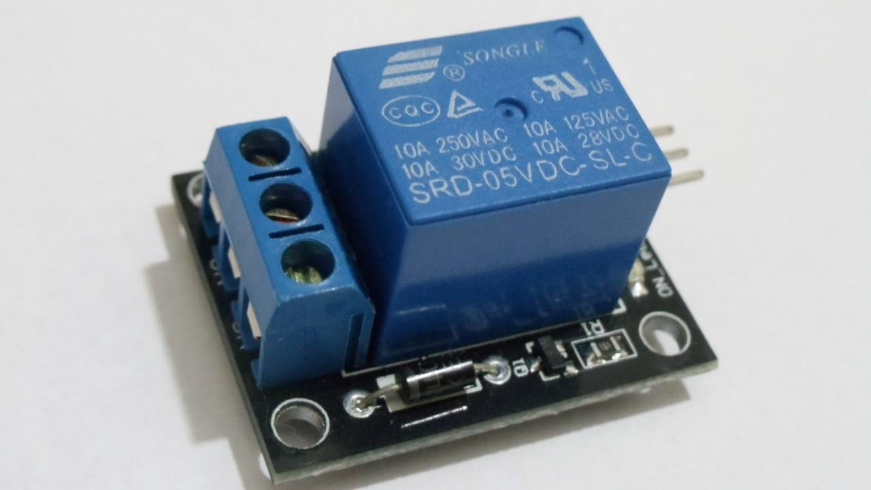

Figura 06: Rele

* Leds luz branca:

Os led’s de luz branca serão responsáveis pela iluminação do cultivo de acordo com a necessidade do plantio, suprindo a iluminação de dias nublados e chuvosos. Garantindo o ciclo de fotossíntese da planta em vigor.

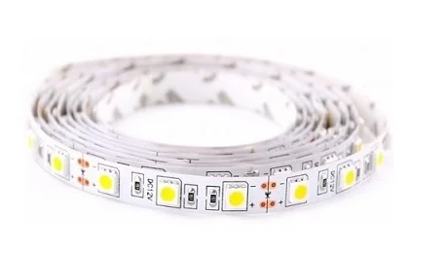

Figura 07: Led luz branca

Além dos monitoramentos e atuações automatizadas, o projeto terá a implementação de avisos sonoros e visuais para possíveis falhas do sistema, como: umidade abaixo do nível desejado, luminosidade fora dos parâmetros estabelecido e resfriamento de estufa inadequado. Tendo como a necessidade de verificação e atenção do cliente para possíveis danos no sistema ou falhas no sistema. Todo sistema terá este controle efetivado pelo microcontrolador ESP32, onde todos os parâmetros mensurados anteriormente estarão dentro do limite estipulado pelo cliente no Software da FreeRTOS, que em conjunto com o ESP32 e o RaspBerry irão garantir que o sistema funcione efetivamente para o cultivo eficaz.